校园统一支付平台移动端使用说明

系统使用说明

1.支付宝登录方法：
打开支付宝，扫一扫上面的二维码，进入支付平台，如图
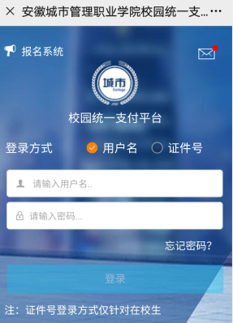
在校学生可以自行选择两种登陆方式，用户名或证件号（财务处系统中记录了学生本人的身份证号才可以使用证件号方式）
选择用户名方式，用户名为学号，密码为000000或者身份证号后六位
选择证件号方式，只需输入身份证号和姓名。

点击登录，进入下图

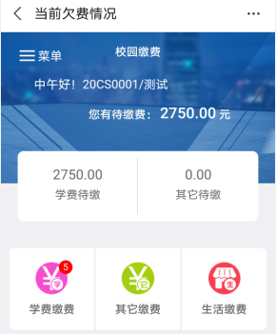

点击学费缴费，进入下图
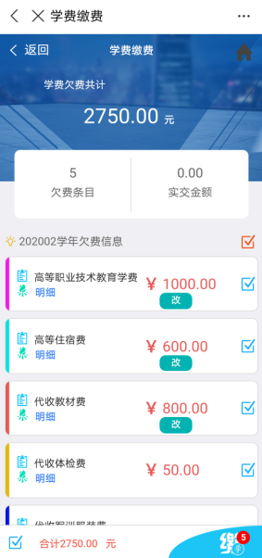

选择相应的项目，进行勾选，点击缴，进入下图
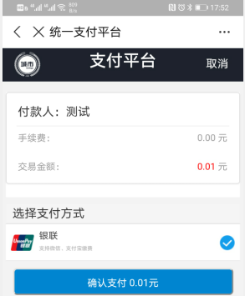

点击确认支付，进入支付界面，如下图
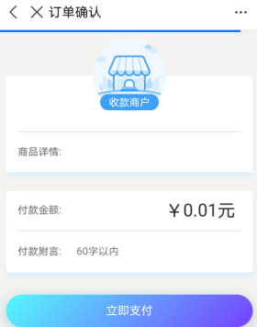

点击立即支付，进入下图
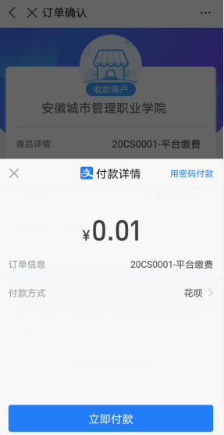
在此处，选择立即付款，选择相应的支付方式，输入支付密码，交费成功。
支付前请核对收款方是否为您所在院校的名称，如收款方不合法，则选择取消支付。
2.微信登录方法：
打开微信，方法与上面支付宝的方法相同。

